ГБДОУ детский сад №99 Московского района Санкт-Петербурга

«Театральная деятельность в ДОУ»

Воспитатель: Савенкова Елена Евгеньевна

«Лесовичок-Боровичок»
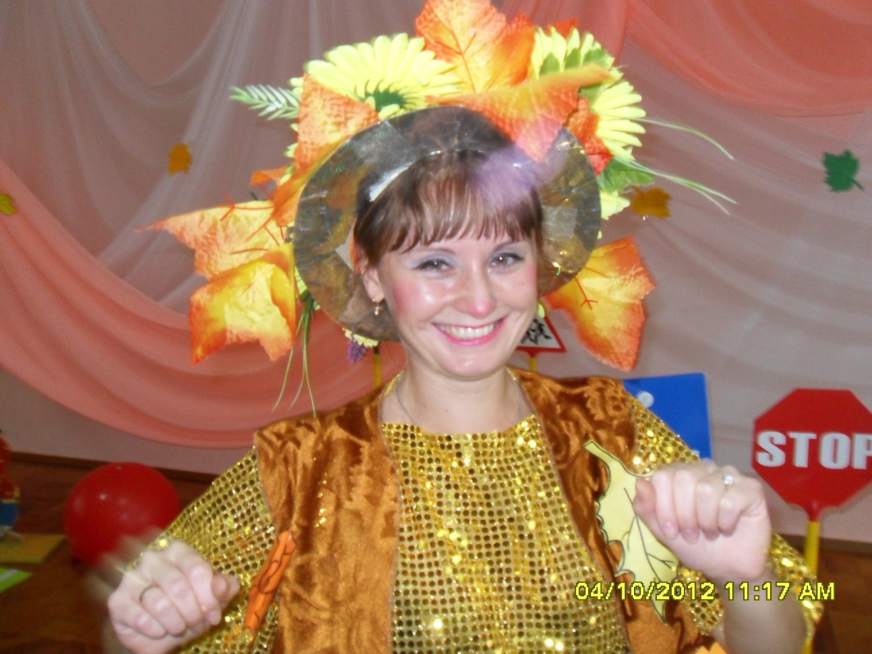
«Ежик не головы не ножек»
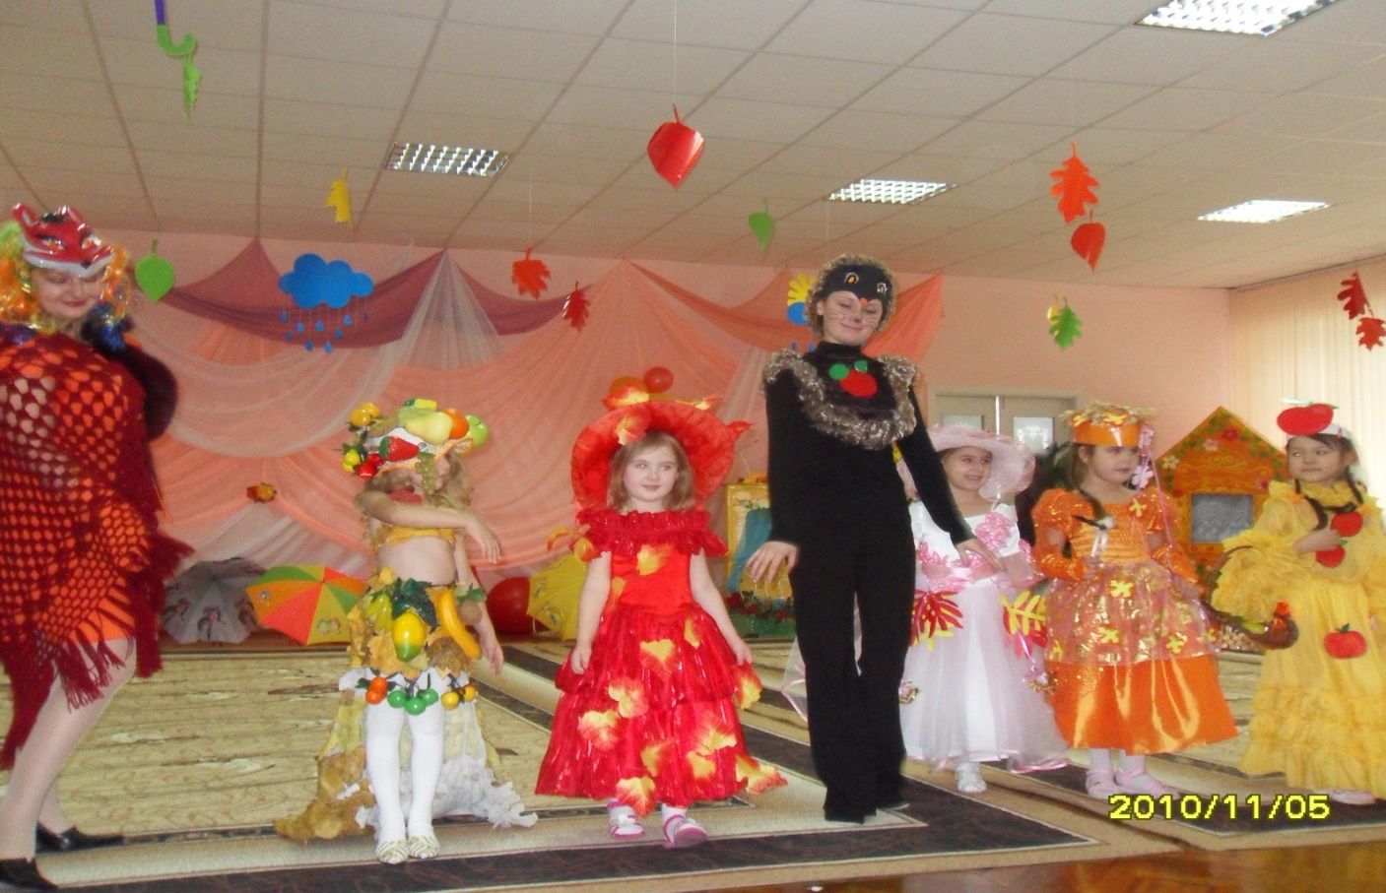
«Солнышко лучистое»
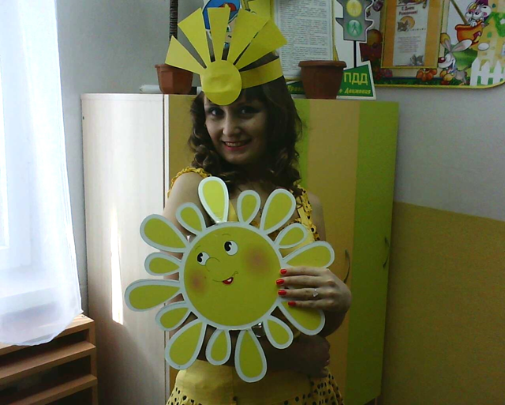
«Хитрая лисичка»
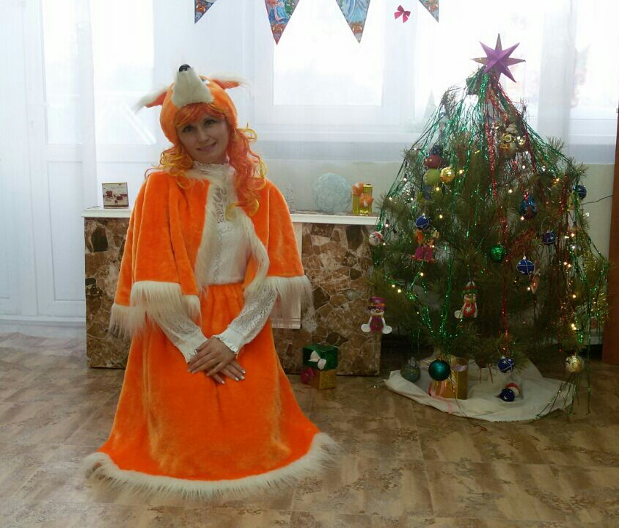

«Звени гитара струнная»
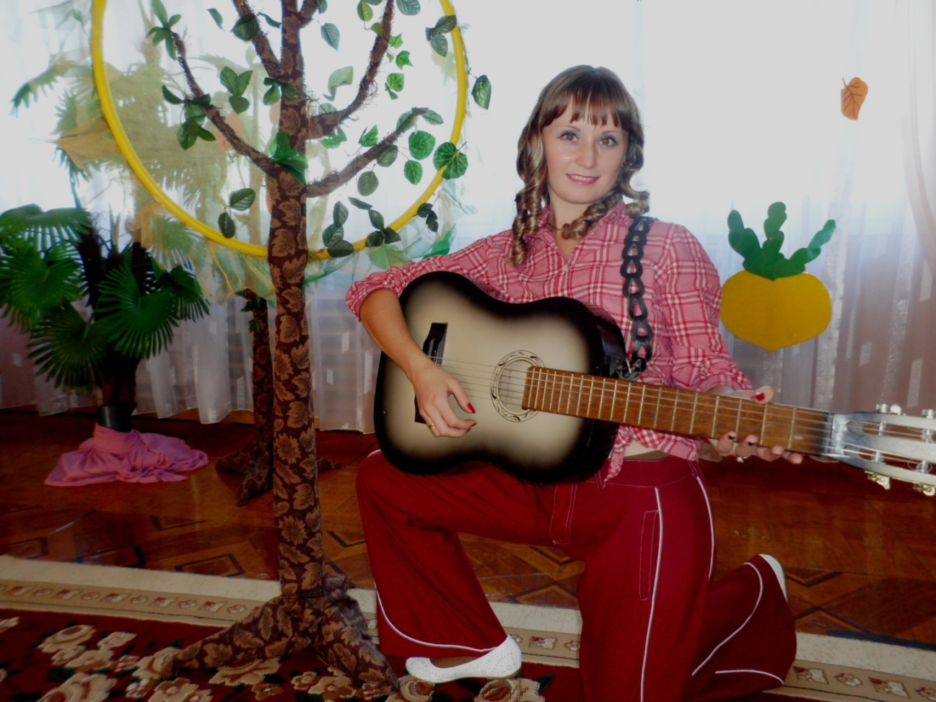
«Маша Машенька»
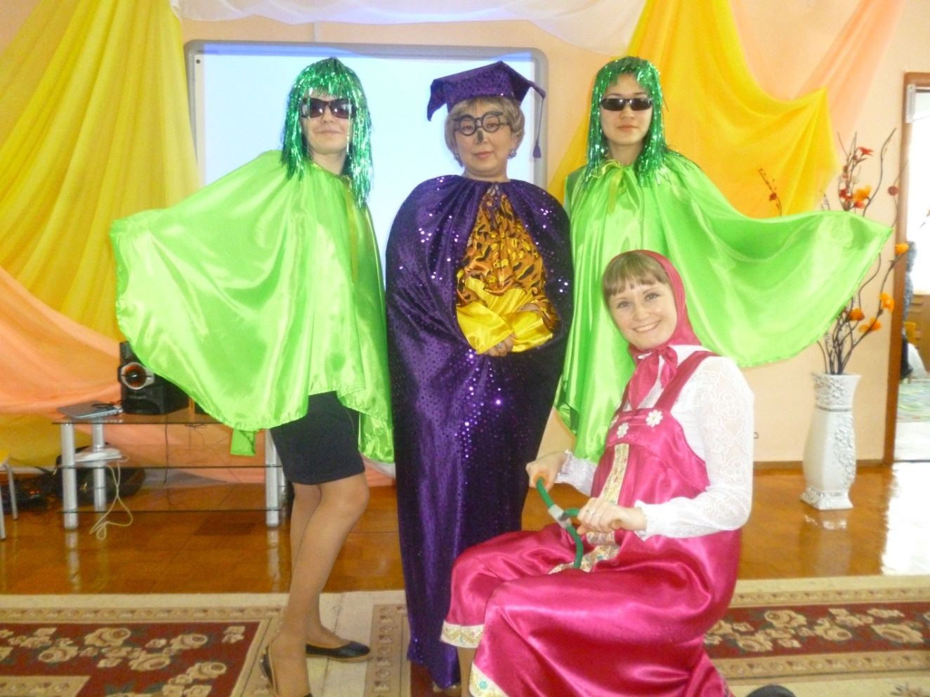
«Ученый кот»

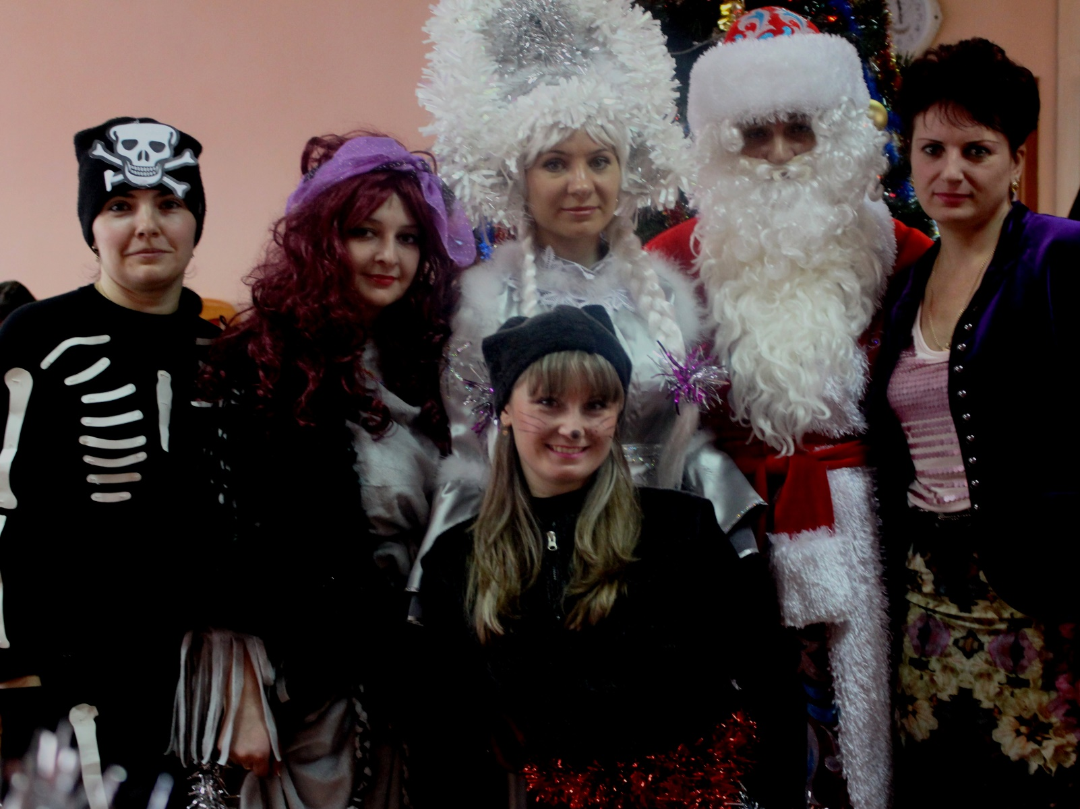

«Двоечка»
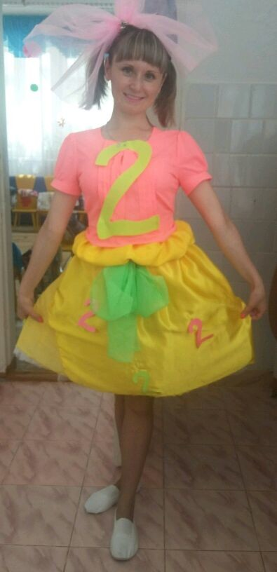
«Внученька Снегурочка»
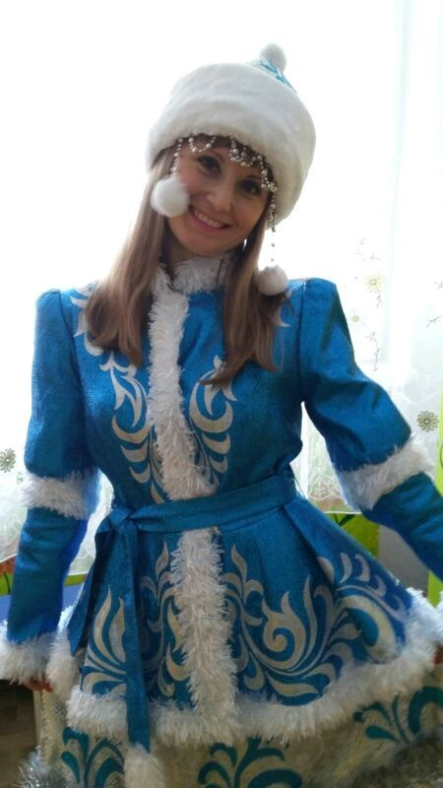

«Клоунесса»

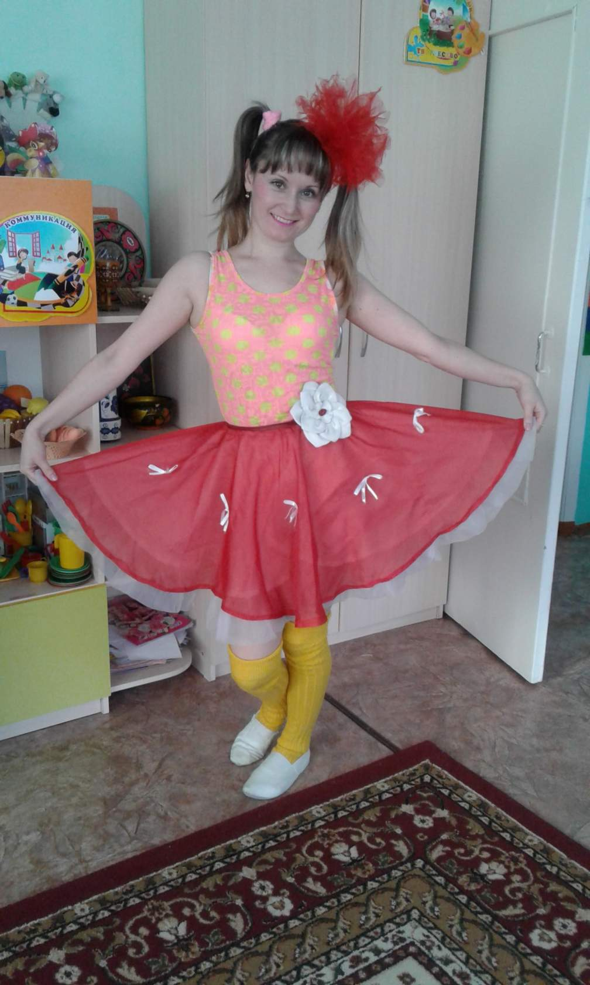

«Солнце, воздух и земля»
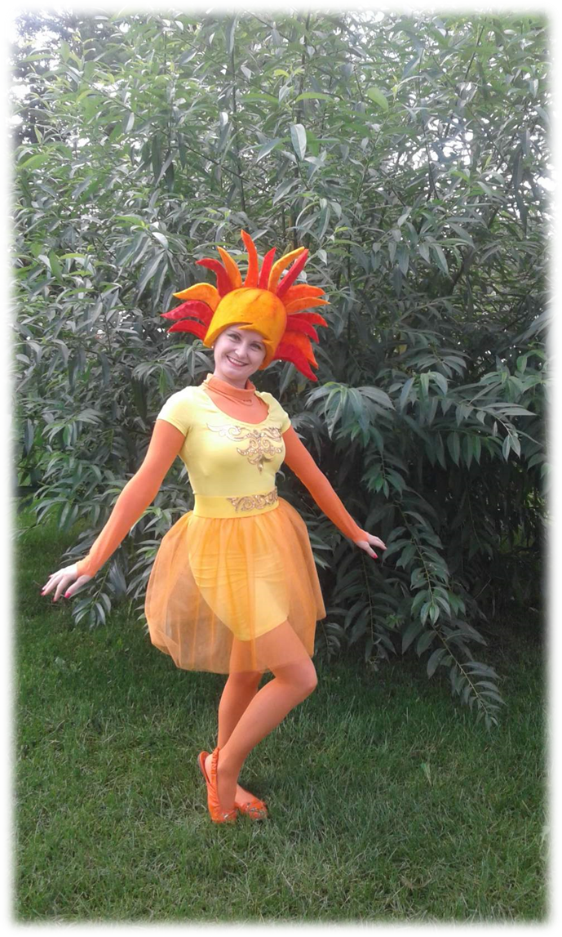
«Снежная королева»
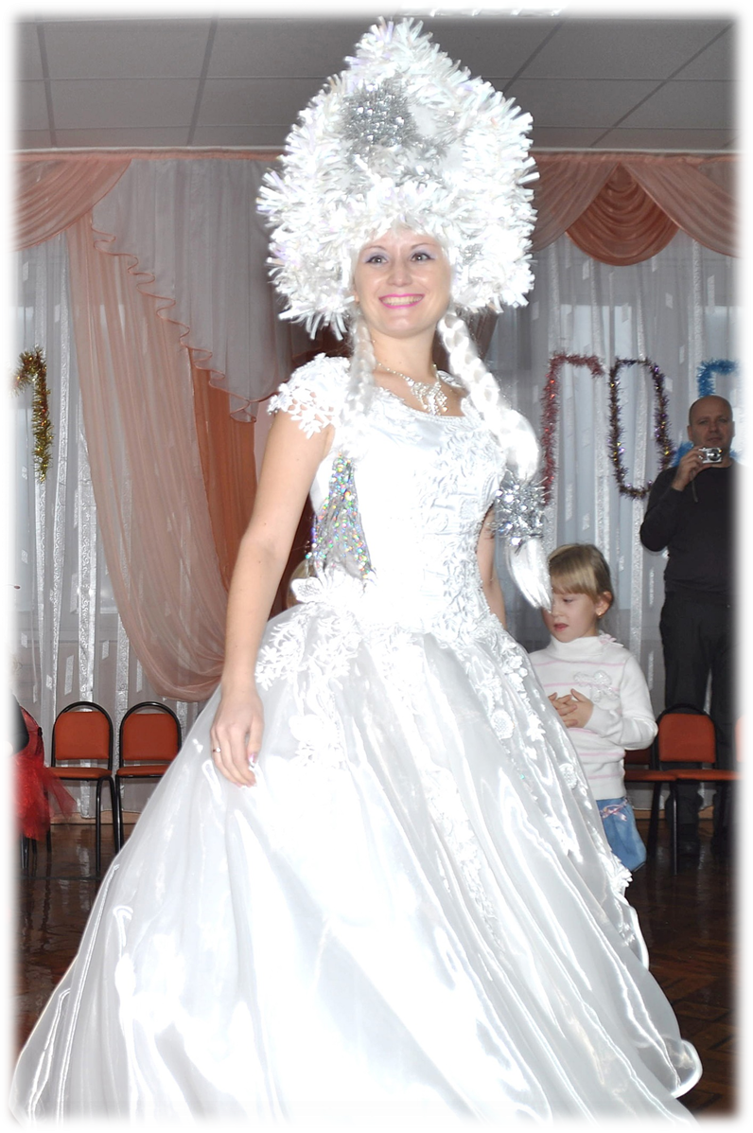

«Золотая осень»
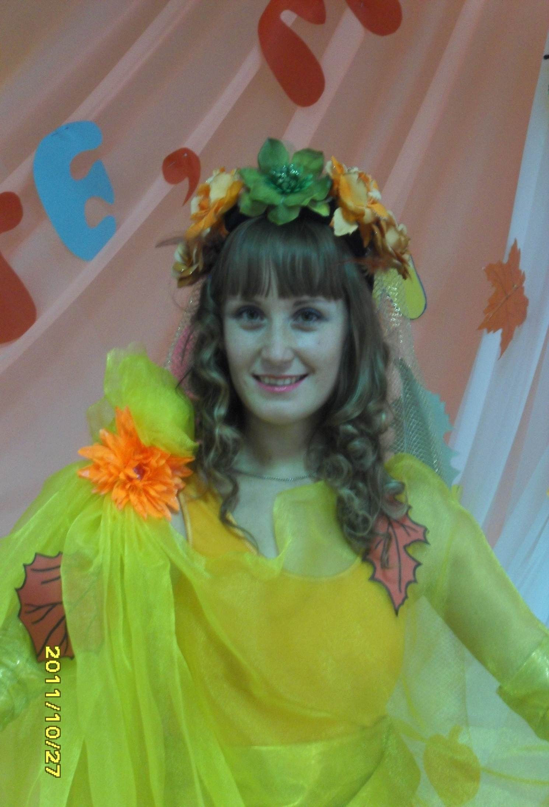
«Пчелка Майя»
